**此1块钱非彼1块钱**

地产商名声在民众中不怎么好，这个众所周知。很多人为了买房耗尽钱包，甚至耗尽祖孙三代6个钱包，多少凄婉分手的爱情故事也跟房子有关。地产商加杠杆，搞没有太大技术含量的业务，赚的盆满钵满，也让搞高科技和制造业的忿忿不平。地产的锅，不应该全由地产商背，土地财政和分税制的设计在这上面也有份。这个扯起来有点远，不是今天的主题。今天的主题是，地产商赚的1块钱是不是1块钱？是不是和其他行业赚的1块钱一样，都能正常拿来用？

正常人概念里，都是赚1块钱，我的1块钱和你的1块钱是一样的。但在资本市场是不一样的。同样是赚1块钱，估值高的给30倍，低的给10倍。也就是说，不同上市公司的老板，赚钱一样多，但身家可能大不一样。你做房地产，赚10个亿，估值10倍，身家100亿；我做高科技，赚10个亿，估值30倍，身价300亿。100亿和300亿，中间可是差了200个小目标啊！恒瑞医药3700亿市值，截止19年3季度，挣了37亿；海天味业2800亿市值，截止19年3季度，挣了38亿；万科3100亿市值，截止19年3季度，嗯，挣了180亿。这就是差距。

按理说，资本市场（也可以俗称股市）给不同的估值，有合理性。譬如，你一个傻大黑粗挖煤、炼钢搞夕阳行业的，怎么能跟我造芯片、搞5G代表未来生产力发展方向的新兴行业比？这个是所谓行业空间大小不同，给的估值不同，有巨大成长空间的给高估值，成长空间不大的，给低估值。譬如，你一个挖矿的、搞化工的，产品价格今天涨明天跌，能不能赚钱都靠天靠运气的周期性行业，怎么能跟我产品价格稳定、年年挣更多钱的大消费比？1个海天酱油市值（2800亿），能顶2.3个宝钢（1200亿市值）。这个是所谓的行业稳定性，能持续稳定挣钱的，比赚钱能力不稳定甚至要靠天吃饭的要贵，这个也合理。譬如，我业绩年年高增长的成长型公司（每年30%增长），比你业绩每年增长10%以内的废材公司要享受高估值，这个也没毛病，高增长享受高估值、低增长享受低估值嘛。

从这个几个不同维度看，房地产公司享受低估值，也不冤枉，行业成长性已经不行了嘛。虽然目前还保持着10%左右的增速，但全国各地民众已经一再的认为将迎来负增长甚至暴跌。在中国这种GDP连年保持高增长，不停会冒出有些行业和上市公司搞出百分之一二十甚至二三十增长的国家，你增长幅度在个位数以内，和没增长甚至负增长没啥区别。这就是国情，要认。

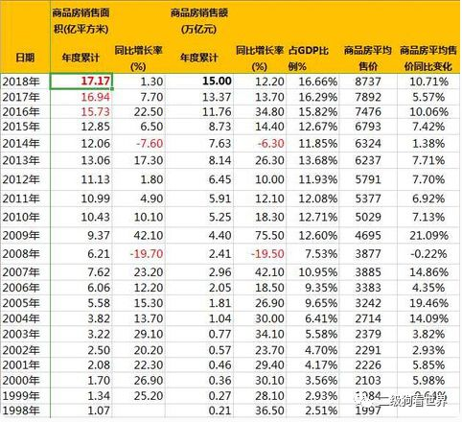

**附表1、历年房地产销售面积和销售金额及增速统计**

除了行业没增长以外，在挣钱的稳定性上和每年能不能挣更多钱上，龙头房地产公司可能有话要说。房地产也是周期性行业，房价有涨有跌，房价涨的时候大家挣的很多、房价跌的时候那就会有人死的很惨。那么理论上，地产公司就得享受低估值。周期性行业大家给低估值，不仅是因为有些年份挣不到钱的问题，而且还因为有些年份会死人。挣不到钱，亏了挺到下一年就是了。但很多重资产和高杠杆的周期性行业，不仅会亏钱，还会死人，一不小心就一大片的死。投资都有可能血本无归了，大家自然得给低估值了。绿城险些挂过；现在大杀四方的接盘侠融创，前身顺驰也卖过身。至于各地小地产商，这些年死的已经不计其数了，有一个数据说今年已经死了400家了。万达老王一不小心都得卖卖卖。

这两年情况渐渐已经有了变化，房地产行业内出现了巨大的分化。就像手机行业以前分为，苹果和其他。房地产公司现在其实可以区分为龙头地产公司和其它地产公司，虽然小地产公司一批批的挂，龙头们反而变得比以前更强大了。房地产龙头公司挣钱能力的稳定性和可持续性，表现的都很不错。恒大、融创、碧桂园这些民营系地产，野蛮生长的速度惊人，当然负债率也比较高。他们都在港股上市，国内A股的万科和保利，业绩也不俗。我们就拿万科和保利的数据看一看。

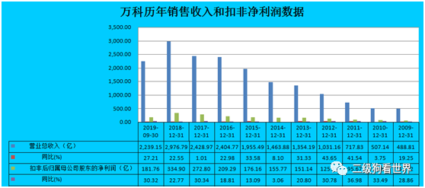

**附表2、万科历年收入和扣非净利润数据**

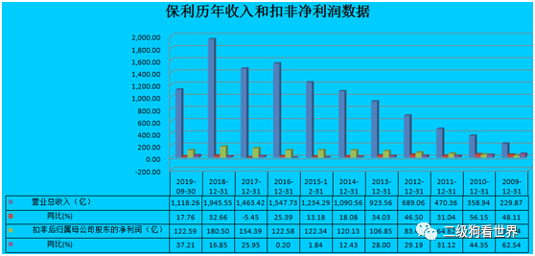

**附表3、保利历年收入和扣非净利润数据**

从这俩哥们的数据来看，自从09年以后，万科销售收入仅有10、14、17年的增速在个位数以下，其他年份均两位数增长；净利润仅有14年增速是个位数，其他年份都是两位数增长。保利的销售收入仅在17年负增长了5%左右，其他年份都是两位数增长；净利润增速仅有15、16年是个位数，其他年份都是两位数增长。

也就是说，最近10年房地产龙头保持了很强的增长能力，无论是销售收入还是净利润。尤其是在全国房地产销售总额增速逐步下降的情况下，这两个龙头还保持了强劲的增速。强者恒强已经很明显了。换句话说，房地产整体上高歌猛进的时代已经结束了，高增长不可能再有了，但房地产行业内的分化很可能会持续存在。

**地产行业集中度不断提升的逻辑**

房地产行业是一个高杠杆的资金密集型行业。这个行业的核心竞争力是两个，一个是好的价格拿到好的土地，一个是搞到源源不断的低成本资金。房地产刚放开的时候，好的土地基本上都给本地房地产商拿了，因为本地房地产商会有各种各样的资源和人脉，外地地产商想拿到好地比较难，万科以前就说自己拿到的地很多都在偏远区域。后来招拍挂之后，资金因素也成为能不能拿到好地的重要因素了。很多人诟病开发商，说设计靠设计公司，施工靠建筑公司，销售还可以让销售代理公司来搞，开发商就是一个皮包公司。但这个皮包公司，其实也没那么容易，虽然跟地方政府关系好了，可以拿好地，但中国的中央政府每隔几年就来几次大的调控，甚至每年几次调控，这种调控就足以要了很多地产公司的命。从市场份额上来看，龙头们的市场份额在迅速提升。也就是说，就算拿了好地，地方的小地产商也算不准啥时候中央政府会调控，中央政府的调控会持续多久。而且中国中央政府的调控，在因城施策、一城一策这些措施没出来之前，简单粗暴，限购限贷打击需求，限地限价限融资打击供给。这些政策出来，地方政府都难以对抗，就更不要说地方上的小地产商了。每一次调控，压不对政策跟不上节奏的地产商就会死一片。什么能对抗捉摸不定的政策周期呢？资金，源源不断的低成本资金。赌国运，赌房价上涨的人，如果不仅能上杠杆，还能有源源不断的资金低位加仓，有源源不断的资金接盘同行吐出来的优质土地和项目，那无疑就会成为大赢家。所以看目前市面上前十大地产商，基本上都是上市公司，都打通了各种融资渠道。在小地产商纷纷质押项目股权甚至借高利贷的时候，它们可以股市定增，可以发可转债，可以发低成本的公司债、中票、短融之类的。再不济还可以通过信托、基金子公司、券商资管计划搞表外融资。最差还可以借个高息美元债或者搞个永续债。总比借民间高利贷的小地产商强吧，20%的利息借上三四年，再好的项目也废了，利润被吃的差不多了。地方地产商资金断溜，给地方政府留的问题是需要不断为烂尾项目擦屁股、不断处理本地民间非法集资。本质上，中国土地市场是一个极度分散的市场，每个地方政府都管着当地的土地，但在一轮轮调控下，极度分散的房地产市场也走向了集中。当地方政府发现全国性龙头地产商，可以出高价拿地、可以保证基本品质、可以不烂尾不给地方政府找麻烦、且可以带来品牌的情况下，各地方政府也开始抛弃本地地产商而拥抱全国性龙头地产商了。

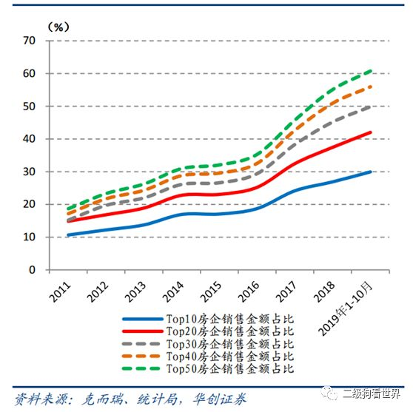

**附表4、TOP 50 地产商集中度提升情况**

客观而言，房地产市场整体增长可能确实没有了，但全国性龙头公司市场集中度不断提升的逻辑还是很清晰的。以拿地和融资两个先行指标为例，前15家的份额已经占到了50%左右。也就是说几年之后，前15的份额还会持续提升到50%左右。这个曲线相对于以往销售额集中度的提升，斜率是非常陡峭的。那么在这种情况下，前几家的业绩还能保持相对快速的增长。先行者已经构建了强大的壁垒，这些壁垒除了上文讨论过的资金渠道壁垒，还包括这些企业建立的快速拿地快速开发快速销售的体系，人才体系，物业管理体系，品牌认可度等，这些因素结合在一起构成强大的护城河，行业外的白丁想进去已经非常难了。之前大家说某家公司不务正业的时候，会说这家公司拿钱搞房地产开发。但现在你看看，联想地产都卖给孙宏斌了，泛海地产也卖了，一家家等着卖身的地产公司和地产项目都排成长队了。有点政府关系，认识几个行长，就敢拿地搞开发的时代已经一去不返了。深沟壕堑已经挖好了。

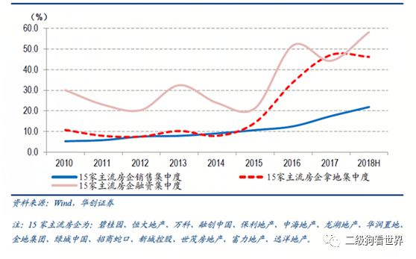

**附表5、先行指标——融资集中度、拿地集中度提升情况**

目前给地产商的估值，是按照有可能会破产的周期股给的。实际上，对于龙头来说，会破产和周期股都是伪命题，或者对部分龙头来说是伪命题。民营的那几个，资金会不会断不好说。但国有的龙头，万科和保利，自己要是不瞎折腾的话资金链断裂还是小概率。万科在深铁进来以后把自己染红了，保利一直就是红的，还是央企。这两家资金成本低到5%，比恒大有时候需要借百分之十几利息的美元债便宜多了。业绩增长方面，未来一两年业绩其实看预收款/合同负债之类的先行指标，大概也能看出来。稳健的龙头们未来几年保持20%左右甚至更高的增长是有可能的。

现在这个阶段，龙头房地产商挣的1块钱，确实不如别人挣的1块钱值钱。这是事实，得认。但市场也许某天会不再把他们当成会破产的周期股，那时候会有修复。即便没有修复，就维持目前的估值，20%左右的复合增长也不错。